Если Вы столкнулись
с проблемой домашнего насилия

государственное учреждение
«Территориальный центр социального
обслуживания населения Оршанского района»

предлагает Вам возможность воспользоваться
УСЛУГОЙ ВРЕМЕННОГО ПРИЮТА
В «КРИЗИСНОЙ КОМНАТЕ»

По вопросу заселения в «кризисную комнату»
обращайтесь
в рабочее время
по телефонам:
51-03-91, 54-03-48;
В нерабочее время
по телефонам:
102, 51-83-77

Предлагаем Вам психологическое индивидуальное консультирование по телефону
«горячей линии» психологической помощи «Понять и помочь»:
вторник – с 09.00 до 13.00
четверг – с 14.00 до 17.00

Ждем Вас по адресу: г. Орша, ул. Владимира Ленина, д. 43, кабинеты № 5, 19.
понедельник – пятница
с 08.00 до 17.00;
перерыв с 13.00 до 14.00

Обеспечение техническими средствами социальной реабилитации

В государственном учреждении” Территориальный центр социального обслуживания населения Оршанского района“ оказывает услуги по:

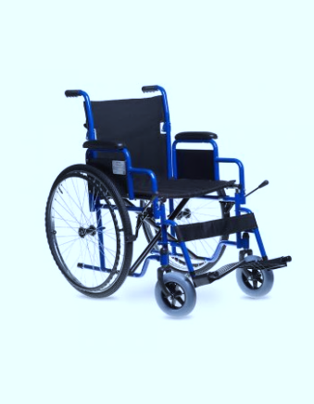
- прокату технических средств социальной реабилитации лицам с инвалидностью I, II групп, пожилым гражданам, детям-инвалидам (инвалидные кресла-коляски, костыли, трости, ходунки) сроком на 3 месяца на безвозмездной основе

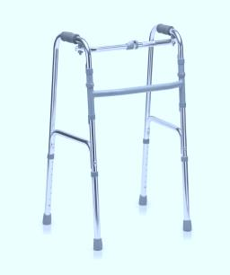
Перечень документов для получения средств реабилитации через пункт проката:
- документ, удостоверяющий личность;
- документ установленного образца о праве на льготы;
- медицинская справка о состоянии здоровья с рекомендацией о необходимости получения средств реабилитации

Обеспечение техническими средствами социальной реабилитации через комитет по труду, занятости и социальной защиты Витебского облисполкома, согласно постановлению Совета Министров Республики Беларусь от 11 декабря 2007 г.№ 1722 «О Государственном реестре(перечне) технических средств социальной реабилитации и порядке обеспечения ими отдельных категорий граждан»

Перечень документов, необходимых для обеспечения ТССР:

- заявление.

- индивидуальная программа реабилитации или медицинское заключение ВКК.

- документ, удостоверяющий личность(копия)

- свидетельство о рождении ребёнка и паспорт одного из родителей, иного законного представителя – при обеспечении средствами реабилитации ребёнка-инвалида в возрасте до 18 лет(копия)

- удостоверение(свидетельство), вкладыш к удостоверению (свидетельству) единого образца (копия)

За справками обращаться – кабинет № 19
Контактный телефон – 51-03-91

Социально-психологические услуги и клубы

Основные виды психологических услуг:

• психологическое консультирование;
• психологическое просвещение;
• психологическая профилактика;
• экстренная психологическая помощь (включая использование средств электросвязи);
• психологическая диагностика;
• психологическая коррекция.
Человек не может постоянно быть один… один со своими проблемами, со своими страхами и переживаниями. Все мы ждем понимания, все мы хотим, чтобы о нас заботились, все стремимся к общению.
Наши психологи постараются Вам помочь!

ВЫ МОЖЕТЕ СТАТЬ УЧАСТНИКОМ ОРГАНИЗОВАННЫХ У НАС ПСИХОЛОГИЧЕСКИХ ГРУПП И КЛУБОВ.

- клуб «Объятия счастья» – для категорированных семей, воспитывающих несовершеннолетних детей;
- клубы «Созвездие», «Эллада», группа взаимопомощи «Ключ к успеху», группа самопомощи «Второе дыхание» – для лиц пожилого возраста;
- клуб «Эверест» – для молодых инвалидов;
- группа самопомощи «Спасательный круг» – для лиц, ставших жертвами домашнего насилия и оказавшихся в трудной жизненной ситуации;
- группа самопомощи «Новая жизнь» – для граждан, освободившихся из мест лишения свободы;
- группа взаимопомощи «Горизонт» - для лиц, страдающих синдромом зависимости от психоактивных веществ.
Ждем Вас по адресу:
г. Орша, ул. Владимира Ленина, д. 43, кабинет № 5.
Контактный телефон – 54-03-48

